МДОУ «Детский сад № 75»

Консультация для родителей

«Рекомендации родителям на летний период»

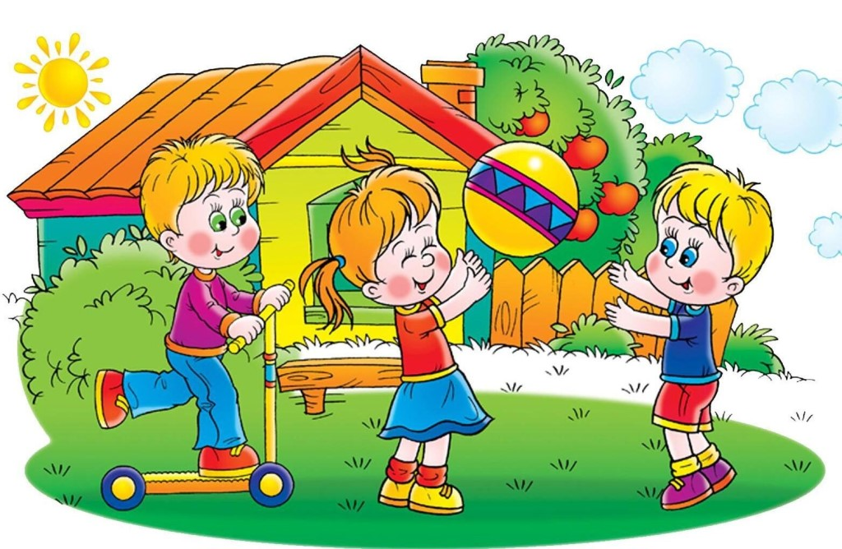

Лето – пора отпусков, детского отдыха. Важно помнить, что сформированные в течение года навыки (выработанные артикуляционные уклады, поставленные звуки, выученные стихи, пальчиковые игры) за летний период могут, как укрепиться и войти в привычный стереотип, так и «потеряться». Если ребенок уезжает на лето, например, к бабушке, то необходимо бабушку предупредить о ваших проблемах, автоматизируемых звуках и убедительно, доходчиво объяснить близким, как важны для ребенка эти упражнения и игры.

 Исправляйте неверно произнесённые ребёнком слова.  Поправляйте речь ребёнка спокойно, произнося слово, верно, не требуйте сразу повторить слово правильно.

**Продолжайте выполнять артикуляционную гимнастику, тренируйте силу и длительность выдоха:**

- дуть одуванчики несколькими короткими, а потом одним долгим выдохом;

- пускать мыльные пузыри через соломинку (разводить детский шампунь);

- надувать воздушные шарики;

- играть на музыкальных игрушках: дудках, трубах, флейтах, губных гармошках;

- дуть на детские флюгера.

**Развитию мелкой и общей моторики способствует:**

- шнуровка обуви, завязывания шнурков;

- сбор ягод, камешек, пуговиц, бусин;

- выкладывание рисунков из камней, шишек, спичек, крупы;

- игры с глиной, мокрым песком;

- игры с мячами и мячиками (бросайте, ловите, попадайте в цель)

- рисование на асфальте цветными мелками.

- массаж пальчиков, упражнения для пальчиков;

- лепка из пластилина, глины, раскрашивание, штриховка;

- вырезание ножницами геометрических фигур, аппликаций.

**Упражнения для развития фонематического слуха и** **слоговой структуры слова**

1. «Поймать» заданный звук среди других звуков.

2. Назвать слово на заданный звук.

3. Назвать первый (последний) звук в заданном слове.

4. Определить место заданного звука в слове (в начале, середине, конце).

5. Назвать в заданном слове только гласные звуки.

6. Узнавание слов, предъявленных ребёнку в виде последовательно произнесённых слогов. Например, какое слово получится из слогов: со-ба-ка.

**Упражнения для формирования правильного грамматического строя речи:**

1. Упражнения на обучение изменять слова по числам, падежам (один сад, а много сады, гулял, где за садом, много это глаза – а один, много это уши – а одно, одна конфета – а шесть).

2.Упражнения на обучение образовывать новые слова (уменьшительные, ласкательные формы, сумка - сумочка)

3.Подбери противоположное (антоним) по смыслу слово (большой-маленький, высокий – низкий)

4 . Назови детенышей животных: кто у овцы – ягнёнок, у коровы -.., у слонихи -….

5. Если кораблик из бумаги, значит он (какой) бумажный, а шуба из меха (какая шуба).

6. У лисы хвост лисий, а у зайца, у собаки, у кошки и т. д.

7. Поиграть в словесную игру. Намеренно исковеркать фразу, попросить ребенка найти ошибку и вместе разобрать, как нужно произносить слова. («В лес грибы растёт», «Шишка большой на ёлке растёт»)

8. Начать предложение, а ребенок пусть сам его закончит, подбирая разные варианты.

**Упражнения на расширение словарного запаса ребёнка.**

1.Рассматривая картинку, читая книжку, слушая сказку, обращайте внимание на редко встречающиеся, новые слова.

2.Сочиняйте стихи, рифмы.

3.Читая знакомые стихи, просите подсказать пропущенное слово.

**Упражнения на развитие связной речи**

1.Необходимо учить ребёнка давать полный ответ на вопрос.

2.Вызывать у него желание о чем-то рассказывать.

3.Расспрашивайте о важных для него событиях.

4.Внимательно слушайте ребёнка и направляйте его сбивчивый рассказ путём вопросов по содержанию.

5.Подсказывайте, поправляйте ударение и произношение, но всегда давайте возможность выговориться.

6.Упражнения для формирования связной речи: описание предметов, рисунков, пересказы знакомых текстов, придумывание историй и сказок, беседы, составляйте предложений по заданным словам.

**Примеры речевых игр на отдыхе**

Такие игры способствуют развитию речи, обогащению словаря, лексико-грамматических категорий, связной речи, внимания, памяти, мышления. Для них не требуется никакого оборудования и пособий. Нужно только желание родителей, изобретательность и готовность с пользой и удовольствием провести время вместе со своим ребенком. Общение – залог взаимопонимания! А ведь как важно научиться понимать друг друга! Дети, увлеченные замыслом игры, не замечают того, что они учатся, хотя им приходится сталкиваться с трудностями при решении задач, поставленных в игровой форме. Играя с ребенком, не забывайте хвалить его!

**«Что из чего?»**. Назови как можно больше предметов, сделанных из указанного материала. **Например**, мясо – мясной бульон, мясной фарш, мясная котлета. (Дерево, металл, стекло, бумага, кожа, шоколад, пластмасса, резина).

**«Пятерочка»**. Необходимо подобрать по пять слов, раскрывающих каждое обобщение. Называй слова и считай (или шагай, хлопай). **Например**, я знаю молочные продукты – Кефир раз, ряженка два, йогурт три, масло четыре, сметана пять. (Фрукты, птицы, деревья явления природы, имена девочек)

**«Мир животных»**. Необходимо назвать как можно больше животных, у которых есть указанная часть тела**. Например**, рога есть у - оленя, лося, коровы, барана; лапы, копыта, перья, чешуя, крылья. Затем усложните задание, предложите назвать часть тела животного, ответив на вопрос: чей?чья?чьи? Например, рога коровы (чьи рога?) – коровьи.

**«Веселая фантазия»**. Взрослый называет пару существительных, не имеющих ни малейшей смысловой связи. **Например**, крокодил и пирожное. Ребенок должен составить предложение с этими двумя словами. **Например**, крокодил съел пирожное.

Подготовила учитель - логопед Зыкова Татьяна Николаевна

Лето 2024